新北市立 新北高工108學年度第一學期 第二次段考試題 |  |  |  |  |  |  |  | 班別 |  | 座號 |  | 電腦卡作答
科 目 | 國文 | 命題教師 | 潘怡旭 | 年級 | 一 | 科別 | 高一全 | 姓名 |  |  |  | 是

一、選擇題(每題2分)
- （ ）〈桃花源記〉中提到「漁人甚異『之』」，其中「之」字的用法與下列何者相同？ (A)緣溪行，忘路「之」遠近 (B)聞「之」，欣然規往 (C)道「之」所存，師之所存也 (D)欲人「之」無惑也難矣

- （ ）下列各組「 」內的字，何者讀音完全相同？ (A)哀「悼」／泥「淖」／「綽」約 (B)「纖」細／「懺」悔／竹「籤」 (C)「婉」轉／「碗」公／「宛」如 (D)「絹」帛／「涓」滴／狂「狷」

- （ ）下列選項「 」內的字均為同偏旁，何者讀音兩兩相同？ (A)風姿「綽」約的美人配上俏「倬」的郎君，真是佳偶天成 (B)體虛的他在「燠」熱的天氣裡，居然還需要身穿夾「襖」 (C)即使用「咄」咄逼人的態度也掩飾不了你「拙」劣的行跡 (D)他舌「粲」蓮花不停恭維，是為了博得她「燦」爛的一笑

- （ ）下列詞語□內的字形，依序為何？ 「雞豚狗彘之□／兼容並□／養精□銳／□勢待發」 (A)蓄／畜／蓄／畜 (B)蓄／畜／畜／蓄 (C)畜／蓄／畜／蓄 (D)畜／蓄／蓄／蓄

- （ ）小龍正在整理學過的文章中，四個「乃」字的字義。與同學討論後，下列哪位同學對下文「乃」字義的說明是正確的？
〈桃花源記〉：「見漁人，(甲)乃大驚，問所從來，具答之……問今是何世，(乙)乃不知有漢，無論魏、晉。」
〈絕妙好辭〉：「魏武亦記之，與脩同，(丙)乃嘆曰：『我才不及卿，(丁)乃覺三十里！』」
(A)小玉：(甲)(乙)都是「於是」的意思；(丙)(丁)都是「竟然」的意思 (B)小健：(甲)(乙)都是「竟然」的意思；(丙)(丁)都是「於是」的意思 (C)小正：(甲)(丙)都是「於是」的意思，(乙)(丁)都是「竟然」的意思 (D)小妹：(甲)(丙)都是「竟然」的意思，(乙)(丁)都是「於是」的意思

- （ ）陶淵明〈飲酒〉之五：「結廬在人境，而無車馬喧」其中「人境」的意涵和下列何者相似？ (A)俗世 (B)淑世 (C)蓋世 (D)出世

- （ ）下列文句「 」中的成語，何者運用正確？ (A)小美「舌粲蓮花」，演唱技巧高超，是歌唱比賽的常勝軍 (B)入學考試失利，只是「曇花一現」的挫敗，不需太過沮喪 (C)在意外中失去父母的他，格外嚮往「椿萱並茂」的天倫之樂 (D)他的個性孤僻，長年離群索居，如同「空谷幽蘭」，獨來獨往

- （ ）同一詞語常因語境的改變，而有意義不同的現象。下列各組文句「 」內的詞語，何者用法前後相同？ (A)「不足」為外人道也／守望相助本來就是你我應做的事，「不足」掛齒 (B)阡陌「交通」，雞犬相聞／連假期間車潮湧現，觀光景點「交通」癱瘓 (C)來此「絕境」，不復出焉／震災摧毀家園，他們一家生活頓陷「絕境」 (D)乃不知有漢，「無論」魏、晉／君主下令追擊，叛亂者一律格殺「無論」

- （ ）同一個詞彙，經過漫長時間發展，可能衍生出多種不同含意。下列選項「 」中的詞語，何者前後意思相同？ (A)芳草鮮美，落英「繽紛」／只見園中香煙繚繞、花彩「繽紛」 (B)初極狹，纔通人，復行數十步，「豁然開朗」／苦思良久，經你提點，我才「豁然開朗」 (C)土地平曠，屋舍「儼然」／他現在「儼然」就是一家之主的樣子 (D)此中人語云：「不足」為外人道也／他為人貪心「不足」，藉職務之便收取回扣，將來一定會自食惡果

- （ ）閱讀下文，並判斷文中的缺空處，最適合填入的詞語為何？
「鑽石不能佩戴，除非經過鑲嵌，鑲嵌當然也是一種藝術，而玉呢？玉也可以鑲嵌，不過卻不免顯得____________，玉是可以直接做成戒指鐲子和簪笄的。至於玉墜、玉佩所需要的也只是一根絲繩的編結，用一段千回百繞的糾纏盤結來繫住胸前或腰間的那一點沉實，要比金屬性冷冷硬硬的鑲嵌好吧？」 (A)裝模作樣 (B)本末倒置 (C)多此一舉 (D)別出心裁

- （ ）「瞞天過海」是由兩組「動詞+名詞」的詞語（「瞞＋天」、「過＋海」）結合而成。下列詞語，何者有與之相同的構詞方式？ (A)養生喪死 (B)小學大遺 (C)黃髮垂髫 (D)絕妙好辭

- （ ）〈桃花源記〉一文有許多省略賓語（受詞）之處，下列各選項畫線處的文句，何者省略的賓語為「桃花源居民」？ (A)餘人各復延至其家，皆出酒食 (B)此人一一為具言所聞，皆嘆惋 (C)問今是何世，乃不知有漢，無論魏、晉 (D)便要還家，設酒、殺雞、作食

- （ ）〈詠物篇〉：「聽完演講，我穿過滿屋子的『權威』，匆匆走出。」句中的「權威」代指精通詞、畫的專家。下列文句，何者使用相同的修辭？ (A)嫵媚的康河也望不見蹤跡 (B)愛情長跑多年，這對佳偶終於走向紅地毯的那一端 (C)我的日子滴在時間的流裡。沒有聲音，也沒有影子 (D)那輕紗般的薄翼卻已在小孩們的兩顆太陽中，留下了一季的閃爍

- （ ）下列出自〈王道之始〉的文句，關於其所使用的修辭說明，何者正確？ (A)五十者可以衣帛矣：轉化 (B)狗彘食人食而不知檢，塗有餓莩而不知發：設問 (C)申之以孝悌之義：倒裝 (D)頒白者不負戴於道路矣：借喻

- （ ）在語文中，把兩種不同的，特別是相反的觀念或事實，貫串或對列起來，兩相比較，互為襯托的修辭法，稱為「映襯」。下列選項何者屬於此類修辭？ (A)鄰國之民不加少，寡人之民不加多 (B)男女衣著，悉如外人，黃髮垂髫，並怡然自樂 (C)謹庠序之教，申之以孝悌之義，頒白者不負戴於道路矣 (D)彼童子之師，授之書而習其句讀者也，非吾所謂傳其道、解其惑者也

- （ ）「狗彘食人食而不知檢」句中兩個「食」字，詞性依序為動詞、名詞，下列「 」中的字何者詞性排序相同？ (A)「老」吾「老」，以及人之老 (B)是故「聖」益「聖」，愚益愚 (C)擇其「善」者而從之，其不「善」者而改之 (D)愛其子，擇「師」而教之，於其身也則恥「師」焉

- （ ）陶淵明〈飲酒〉之五：「結廬在人境，而無車馬喧。問君何能爾？心遠地自偏。采菊東籬下，悠然見南山。山氣日夕佳，飛鳥相與還。此中有真意，欲辯已忘言。」本詩就內容而言，宜歸類為下列何者？ (A)閨怨詩 (B)山水詩 (C)田園詩 (D)邊塞詩

- （ ）〈盍各言爾志〉中，師生三人的人格特質，下列分析何者錯誤？ (A)子路：功成不居的豪俠器量 (B)顏淵：謙沖自牧的賢者涵養 (C)孔子：悲天憫人的聖人襟懷 (D)襟懷的恢弘度排序為：孔子＞顏淵＞子路

- （ ）下列文句皆出自張曉風〈詠物篇〉，依據文意，□內最適合填入的詞語依序為何？
(甲)別的樹是密碼緊排的電文，只有柳，是疏落的□□□□。 (乙)有人懷疑彩虹的根腳下有寶石，我卻總懷疑柳樹根下有翡翠──不然，叫柳樹去哪裡吸收那麼多純淨的□□呢？ (A)明媚春光／湖光 (B)明媚春光／碧綠 (C)結繩記事／湖光 (D)結繩記事／碧綠

- （ ）由「問今是何世，乃不知有漢，無論魏、晉」一句，我們可得知關於桃花源人的何種訊息？ (A)長久避世離群，與外界脫節 (B)對外界充滿好奇，嚮往盛世 (C)行事傳統保守，難接受新知 (D)遠離紅塵，對世事絕口不提

- （ ）「孔乙己是這樣的使人快活，可是沒有他，別人也便這麼過。」作者寫這句話的用意，最不可能為何？ (A)做為段落之間的過渡，使文意銜接緊密 (B)寄寓作者的感情，表達他對孔乙己的同情與悲憫 (C)指出孔乙己無足輕重，在眾人眼中是可有可無的人 (D)說明孔乙己是鎮上歡樂的根源，沒了他生活將歸於平淡

- （ ）〈王道之始〉一文中，「狗彘食人食而不知檢，塗有餓莩而不知發」意近於下列何者？ (A)朱門酒肉臭，路有凍死骨 (B)有弟皆分散，無家問死生 (C)吳宮花草埋幽徑，晉代衣冠成古丘 (D)可憐無定河邊骨，猶是春閨夢裡人

- （ ）關於〈王道之始〉一文之文意詮釋，下列何者正確？ (A)養生喪死無憾，王道之始也：意謂盡孝是身為子女的義務，也是成為君王的首要條件 (B)百畝之田，勿奪其時：勸導梁惠王應定時逼迫人民耕作，莫讓他們耽誤耕作的時間 (C)七十者衣帛食肉，黎民不飢不寒，然而不王者，未之有也：強調王道就是己飢己溺的表現 (D)王無罪歲，斯天下之民至焉：說明國君能不歸罪凶歲，施行仁政就能獲得民心

- （ ）有時我們會因為面子問題而不願坦然面對自己做出的錯事，甚至在他人的追問下心虛地為自己辯白。下列畫底線處，何者表現此種態度？ (A)我暗想我和掌櫃的等級還很遠呢，而且我們掌櫃也從不將茴香豆上帳，又好笑，又不耐煩，懶懶地答他道，「誰要你教，不是草頭底下一個來回的回字麼？」 (B)掌櫃也伸出頭去，一面說，「孔乙己麼？你還欠十九個錢呢！」孔乙己很頹唐的仰面答道：「這……下回還清罷。這一回是現錢，酒要好。」 (C)（掌櫃說）「取笑？要是不偷，怎麼會打斷腿？」孔乙己低聲說道：「跌斷，跌，跌……」他的眼色，很像懇求掌櫃，不要再提 (D)到了年關，掌櫃取下粉板說，「孔乙己還欠十九個錢呢！」到第二年的端午，又說「孔乙己還欠十九個錢呢！」到中秋可是沒有說

- （ ）許多名言皆可和課文內容相呼應、佐證。下列文句與名言的配合，何者最為適切？ (A)不違農時，穀不可勝食也；數罟不入洿池，魚鱉不可勝食也／朱門酒肉臭，路有凍死骨 (B)老者安之，朋友信之，少者懷之／吾日三省吾身：為人謀而不忠乎？與朋友交而不信乎？傳不習乎 (C)聖人無常師：孔子師郯子、萇弘、師襄、老聃／老年是礦物，生命已捏在手中，定了型，或成了精，不得不認命 (D)林曰：「既有凌霄之姿，何肯為人作耳目近玩？」養令翮成，致使飛去／我們沒有權利在其他動物身上加諸痛苦和死亡

- （ ）《孟子》一書常於用譬喻說理，下列關於其譬喻的說明，何者正確？ (A)「以一杯水，救一車薪之火」，比喻力量微小，無濟於事 (B)「明足以察秋毫之末，而不見輿薪」，比喻人不可自大，因人的能力有限，因此有盲點 (C)「七年之病，求三年之艾」，比喻遇到急事的時候，要懂得用適當的方法才能解決其問題 (D)「雖有天下易生之物也，一日暴之，十日寒之，未有能生者也」，比喻在極端的環境下，才能突破自我

- （ ）依據文意，____________最適合填入的文字為何？
以後，開始讀文學史、讀陶淵明文集，終於知道淵明所處的時代，是一個紛亂擾攘、令人嘆息的亂世，同時也漸漸了解，淵明的個性，又是怎樣的剛拙高潔、率性任真；……淵明的表現，雖然冷淡，但他的心比誰都熱；他愛這個人類世界，但是以一種孤絕的愛去愛它──____________──這樣一個懷抱理想、堅持原則的人物──悠悠千載之下，再讀，便只有掩卷沉默。（陳幸蕙〈自在飛花輕似夢〉） (A)驀然回首，那人卻在，燈火闌珊處 (B)揀盡寒枝不肯棲，寂寞沙洲冷 (C)衣帶漸寬終不悔，為伊消得人憔悴 (D)無可奈何花落去，似曾相識燕歸來

- （ ）魯迅〈孔乙己〉一文中，孔乙己自斷腿後，咸亨酒店的掌櫃對於他所積欠的十九個錢在小說中至少提過四次，試思考這樣的重複敘述帶給讀者的提示不包括下列何者？ (A)暗示孔乙己在世人眼中只值十九個錢的悲哀與可鄙 (B)對比出小夥計的純真善良與他對孔乙己的無限憐憫 (C)刻劃出咸亨酒店的掌櫃既勢利，又冷酷無情的嘴臉 (D)社會對於落魄者的態度不是關懷，而是鄙視與無情

- （ ）有關張曉風的生平，下列敘述何者正確？ (A)筆名曉風、可叵。「可叵」意謂「無可無不可」，顯示不應主觀判斷事理，宜多元思考的態度 (B)早期散文展現對文化傳統的關懷、國家民族的熱愛 (C)後期散文則回歸閨秀散文的溫柔典雅 (D)《武陵人》和《和氏璧》是張曉風最著名的散文集

- （ ）關於〈桃花源記〉一文寫作手法的說明，下列何者錯誤？ (A)寫於〈桃花源詩〉之前，為一篇詩序 (B)全篇時間、地點、人物，全數屬虛構 (C)用小說的筆法，以漁人的經歷為線索開展全文 (D)以寓言方式寄其意，託言避秦，虛構一安樂之社會，非真有其事

- （ ）下列兩朵文字雲所描述的是兩位作家，請依據文字雲中的線索來判斷，這兩位作家依序是何人？
(甲)
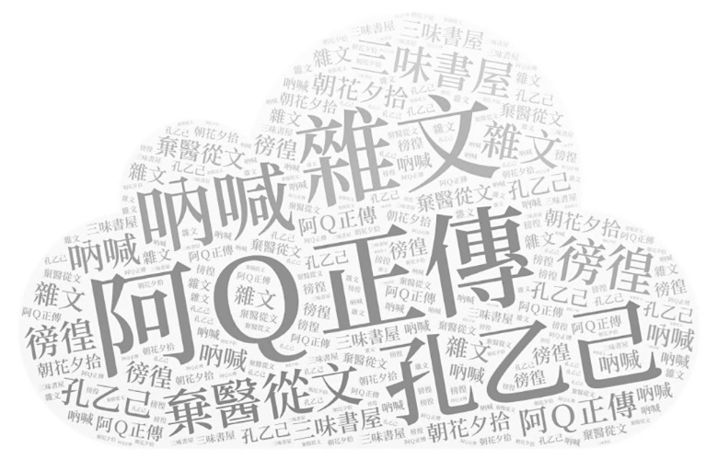
(乙)
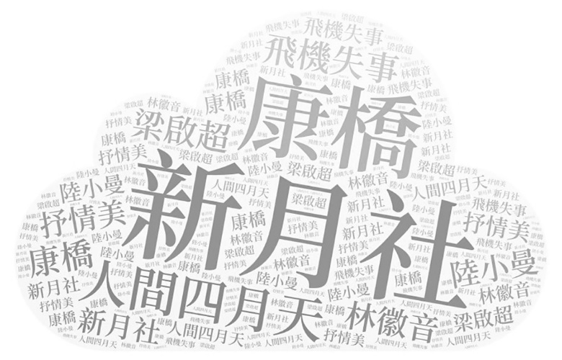
(A)魯迅／胡適 (B)徐志摩／魯迅 (C)魯迅／徐志摩 (D)胡適／徐志摩

- （ ）「每個人心中都有自己的□□□。若能在心目中的□□□過著無憂無慮的生活，想必是人生一大樂事。」上述□□□若填入下列詞語，何者意義與其他三者不同？ (A)理想國 (B)烏托邦 (C)終南山 (D)桃花源

- （ ）美莉在複習月考範圍時，不小心將整理好的年齡字卡順序弄亂了，請協助美莉將下列詞語依年齡由大到小依序排列： (甲)弱冠 (乙)黃髮 (丙)垂髫 (丁)而立 (A)甲乙丙丁 (B)甲丁丙乙 (C)乙甲丁丙 (D)乙丁甲丙

- （ ）小李打開搜尋網頁，輸入下述評論文句中的關鍵詞語，將可搜尋出哪篇現代文學作品？
(甲)能於寥寥數頁之中，將社會對於苦人的冷淡，不慌不忙的描寫出來，諷刺又不很顯露。
(乙)貧賤而悲慘的「多餘人」，失去人的尊嚴與資格，被社會所恥的下層知識分子。
(丙)值得同情與焦慮的，有著悲劇性、荒謬性地位和命運的知識分子。 (A)〈阿Q正傳〉 (B)〈藥〉 (C)〈孔乙己〉 (D)〈狂人日記〉

35.（ ）小華閱讀完魯迅的〈孔乙己〉之後，從其中一段話感受到孔乙己性格中的某項缺失，因而製作了下面這一張「醒腦忠告」，警醒自己不要犯同樣的錯誤。請根據這張忠告的內容判斷，小華閱讀到的最有可能是下面哪一段話？
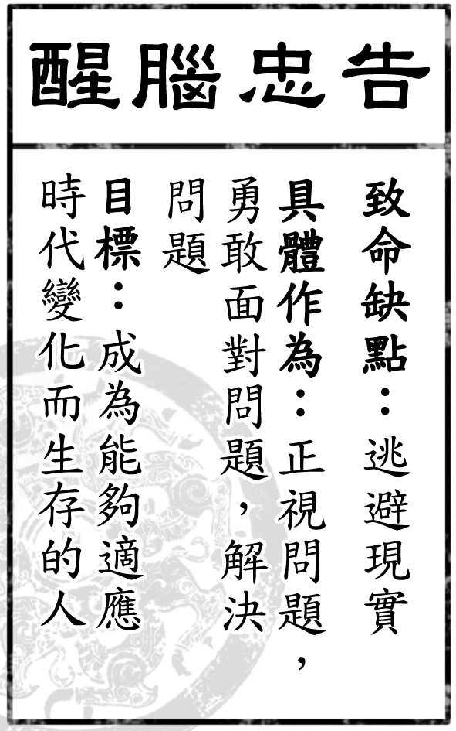
(A)穿的雖然是長衫，可是又髒又破，似乎十多年沒有補，也沒有洗 (B)他對人說話，總是滿口之乎者也，教人半懂不懂的 (C)孔乙己自己知道不能和他們談天，便只好向孩子說話 (D)孔乙己著了慌，伸開五指將碟子罩住，彎腰下去說道：「不多了，我已經不多了。」

二、閱讀題組(每題2分)

甲.閱讀下文，回答第(36)－(38)題
晉太元中，武陵人捕魚為業，緣溪行，忘路之遠近，忽逢桃花林，夾岸數百步，中無雜樹，芳草鮮美，落英繽紛，漁人甚異之，復前行……
然而你冒死穿過環河路（砂石車照例遇紅燈沒有半點減速煞車的意思），不知穿過小小的堤防水門外會是哪裡？
……山有小口，髣髴若有光，便捨船從口入，初極狹，纔通人，復行數十步，豁然開朗，土地平曠，原來是摩訶薩渡船的大稻埕碼頭，你很想借碼頭小辦公室上廁所，但見連條狗影都沒有，無論人影。你便朝江畔走去。
江畔並無良田美池桑竹之屬，阡陌交通，遠處可聞雞犬，但這是哪裡？月迷津渡，霧失樓臺，江上波光被偏西的太陽照得人眼睜不開，你便偏離岸邊向有桑竹處走去，因為害怕會見到浮屍。
桑竹處其實全是黃槿榕樹之屬，樹蔭下未有決心的東一處球場西一塊溜冰場……於是你往遠處有種作男女人跡處行，種作男女衣著悉如外人，黃髮垂髫，怡然自樂，其實他們大多坐在樹下別人或自己棄置的破藤椅上，拍扇泡茶剔牙摳腳聽你分辨不出戲種的戲曲，任頭頂黃槿樹叢的毛蟲懸絲降落，黃槿樹的缺點就是這樣，老不時高高低低懸掛些毛蟲蜘蛛之屬，難怪一直給人髒兮兮的感覺。（節選自朱天心〈古都〉）

（ ）(36) 上文以主角立場，描述其從小生長的臺北城因為都市化的拆遷擴建，而漸漸改變了原有的街頭風貌。下列何者不是文中曾描述的城市街景？ (A)路上車輛擅闖紅燈 (B)碼頭冷清空無一人 (C)聽不見雞犬鳴吠聲 (D)人們坐在樹下聽戲
（ ）(37) 「桑竹處其實全是黃槿榕樹之屬，樹蔭下未有決心的東一處球場西一塊溜冰場……」根據上述文句，作者最有可能想點出哪一種都市問題？ (A)都市建設影響植物生態 (B)都市缺乏整體性的規劃 (C)都市居民常常喜新厭舊 (D)都市生活使人三心二意
（ ）(38) 文中處處穿插〈桃花源記〉段落的用意何在？ (A)批判現今的人們缺乏正確的環保觀念 (B)強調只要懂得生活，處處都是桃花源 (C)諷刺這座城市並不像桃花源那樣美好 (D)凸顯文學素養對提升生活品質的重要

乙.閱讀下文，回答第(39)－(41)題
少無適俗韻，性本愛丘山。誤落塵網中，一去三十年*。羈鳥戀舊林，池魚思故淵。開荒南野際，守拙歸園田。方宅十餘畝，草屋八九間。榆柳蔭後簷，桃李羅堂前。曖曖遠人村，依依墟里煙。狗吠深巷中，雞鳴桑樹巔。戶庭無塵雜，虛室有餘閒。久在樊籠裡，復得反自然。（陶淵明〈歸園田居〉之一）
注釋：
*三十年：根據吳仁傑《靖節先生年譜》應作「十三」年。自陶淵明任江州祭酒，至辭彭澤令歸田，前後共十三年。

（ ）(39) 下列詩句，何者明白指出作者想要回歸田園生活的主要原因？ (A)少無適俗韻，性本愛丘山 (B)開荒南野際，守拙歸園田 (C)戶庭無塵雜，虛室有餘閒 (D)久在樊籠裡，復得反自然
（ ）(40) 從「曖曖遠人村，依依墟里煙」下列訊息何者正確？ (A)常有遠來的客人造訪，村人皆熱情招待 (B)家家戶戶生活和樂，過著恬淡自足的生活 (C)與鄰村關係緊密，彼此常連絡照應 (D)與鄰村隔著一段距離，彼此看不清楚
（ ）(41) 根據本詩，下列對於文意的說明，何者錯誤？ (A)表達出作者厭惡官場，如今慶幸終於又能回歸自然懷抱 (B)墟里炊煙、深巷狗吠、樹巔雞鳴是田園生活鮮明的寫照 (C)以籠中鳥、池中魚的比喻，表現作者嚮往回歸田園生活 (D)回歸田園後，因耕作無成而生活清苦，像被囚禁在牢籠

丙. 閱讀下文，回答第(42)－(43)題
一九○六年，在上海澄衷學堂，一個十五歲的學生熱愛知識，而且關心時事，積極參與各種活動，他是學校內很多學生社團像自治會、集益會、講書會等的發起人或負責人，也當過班長。曾因班上一個同學被開除，他以班長的身分向校長提出抗議，結果被記大過一次。
有一次，他在自治會演說，題目是「論性」，他反駁孟子的性善主張，也不贊同荀子的性惡說，而認為王陽明所說的「無善無惡，可善可惡」才是對的。他特別提到孟子所說的「人性之善也，猶水之就下也；人無有不善，水無有不下」是違反科學的――當時正在讀英文版The Science Readers的他活學活用，在演說裡指出，水的性質是保持水平，水會向下流是因受地心引力影響，而高地的蓄水塔則可讓自來水管裡的水向上流；如果人性像水，那麼應該是無善無惡、可善可惡的。所以孟子錯了，最少是做了不恰當的比喻，王陽明說的才比較有道理。
這樣的演說很受同學們的歡迎，而他也很得意，所以後來又以「慎獨」及「交際之要素」等為題演說，將自己的思考心得與同學分享，並訓練自己的口才。

（ ）(42).請根據此文推斷最適合填入「人性之善也，猶水之就下也」一句的位置是：
(A)甲 (B)乙
(C)丙 (D)丁
（ ）(43).下文也與性論有關，閱讀後請選出空缺處適合填入的文句：
告子曰：「性，猶湍水也。決諸東方則東流，決之西方則西流。人性之 ，猶水之無分東西也。」（《孟子‧告子上》）
(A)本於性善也
(B)本於性惡也
(C)無分於善不善也
(D)性善性惡相混也

丁.閱讀下文，回答第(44)－(47)題
周處少年時，凶彊俠氣，為鄉里所患，又義興水中有蛟，山中有邅跡虎，並皆暴犯百姓，義興人謂為「三橫」，而處尤劇。或說處殺虎斬蛟，實冀三橫唯餘其一。處即刺殺虎，又入水擊蛟，蛟或浮或沒，行數十里，處與之俱，經三日三夜，鄉里皆謂已死，更相慶。竟殺蛟而出。聞裡人相慶，始知為人情所患，有自改意。乃自吳尋二陸，平原不在，正見清河，具以情告，並雲欲自修改而年已蹉跎，終無所成。清河曰：「古人貴□□□□，況君前途尚可。且人患志之不立，亦何憂令名不彰邪？」處遂改勵，終為忠臣孝子。

（ ）(44).請判斷〈周處除三害〉應出自《世說新語》分類的哪一門？
(A)任誕 (B)德行
(C)言語 (D)自新
（ ）(45).下列哪一句話最適宜用來形容文中周處的行為表現？
(A)知過不改 (B)反求諸己
(C)擇善固執 (D)英雄氣短
（ ）(46).周處改勵的過程，與下列哪一則《論語》的意蘊並不相同？
(A)子曰：「君子成人之美，不成人之惡；小人反是。」
(B)子曰：「見賢思齊焉，見不賢而內自省也。」
(C)子曰：「人之過也，各於其黨。觀過，斯知仁矣。」
(D)曾子曰：「吾日三省吾身：為人謀而不忠乎？與朋友交而不信乎？傳不習乎？」
（ ）(47).根據文意，判斷文中□□□□適宜填入的文字為何？
(A)以文會友 (B)巧言亂德
(C)朝聞夕死 (D)事之以禮

戊.閱讀下文，回答第(48)－(50)題
如同關心我的老師所預言的，我的成績一落千丈。那一學期我得到了十三名的名次，在我的考試史上從沒有發生過的慘劇。我在南部溫和的父親並不曉得他的孩子去台南讀高中，經歷了這些風波。他看到成績單時顯然愣了一下。不過他最激烈的反應也只是問我：『我有沒有看錯，是第一名，還是第三名？』『是十三名。』我淡淡地說，低下了頭。『你知道是十三名，』爸爸緩緩地把成績單還給我，『那就好。』
有一位對我很特別的文史科老師，他有一次告訴我說：『你是塊特別的料子，我覺得你應該放棄理工，鼓起勇氣走文史哲的路。你當個醫生或工程師也許只是稱職的專業人員，可是你走文史哲的路，我相信你一定有機會闖出個名號來。』
很奇怪，得到這麼高的評價，照說我應該覺得很興奮才對。相反地，我卻沒有。那是一個成績好的學生都拚命往理工科擠的年代，我開始懷疑自己的能耐。有沒有可能我在文史哲的領域根本闖不出一個名號來，變成了一個一無是處的人呢？
會不會走上理工科，將來做一個現世安穩的工作，完成一個合理的夢想，勝過千百個不安的狂妄而不實際的想像呢？如果我的一生是一個醫師，一個工程師，在我臨終時，至少我可以清楚地指出，我完成了哪些工程，救活了哪些人。可是如果我的一生是一個作家，我會不會只留下一些沒有用的喃喃囈語，連我自己都沒有把握是幫了人或害了人呢？
迷迷糊糊走著人生，你還可以有種迷迷糊糊的興致和樂趣，可是有一天，忽然有人指出來，明擺著二條分別通往不同地方的路，並且有個明確的分叉點，問你要走哪個方向？
你開始徬徨了。
（ ）(48).根據引文，造成作者猶豫走上理工科或文科的原因不包括何者？
(A)思考是否從眾以及自我評估能力所及
(B)妄自菲薄地認為在文科無法取得成就
(C)擔心擺渡於安穩實際與虛無想像之間
(D)學科能力表現與個人興趣趨向不相符
（ ）(49).阿民讀完本文後在筆記本書寫以下四則註解與詮釋，依原文意涵，何者理解有誤？
(A)百尺竿頭勤能補拙――努力克服理工科或文科知識的不足
(B)凡走過必留下痕跡――每一次猶豫與徬徨都是成長的印記
(C)失敗為成功之母――一次的第十三名不是永遠的第十三名
(D)我的未來不是夢――認清自己，愛己所選，未來操之在己
（ ）(50).下列文句為此文最末段的結語，閱讀後重新排列出適宜的文序：
一條呼應著你的內心的路，從不許應你任何未來，(甲)另外一條路，遊戲規則清晰而明確，／(乙)很容易就聽到了外在的掌聲。／(丙)你只要保持領先，／(丁)一眼望去，遙遠而看不到終點。／(戊)To be or not to be？你在乎的又是什麼？
(A)甲丁乙丙戊 (B)丁甲丙乙戊
(C)乙丙戊丁甲 (D)丙乙丁戊甲

